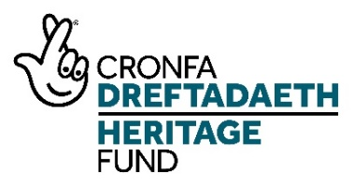
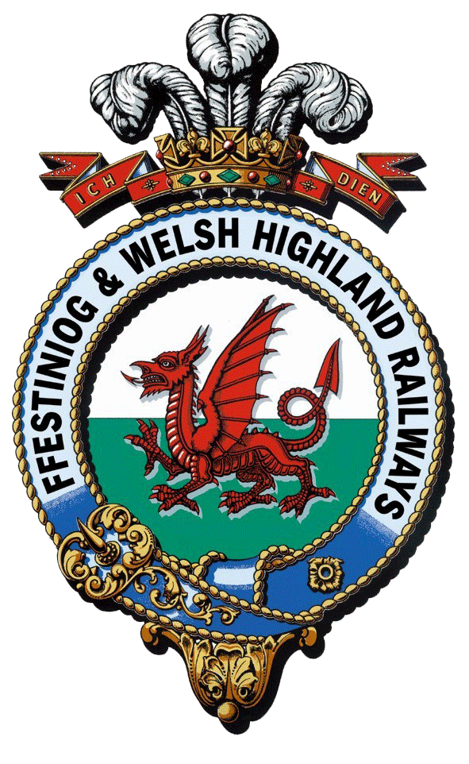
Rheilffyrdd Ffestiniog ac Eryri
Ffestiniog & Welsh Highland Railways
Dehongli a Phrosiect Boston Lodge

Swyddog Lleoliadau Gwaith – Gwybodaeth Ymgeisio

Gwybodaeth am y Prosiect

Mae trosolwg o'r prosiect ar gael ar wefan y prosiect

https://nlhfproject.festrail.co.uk/cy/crynodeb-y-prosiect/

Darllenwch hwn yn ofalus gan fod y swydd yn un o sawl un a ariennir gan y prosiect ac mae’n hanfodol eich bod yn deall y prosiect cyfan.

Mae hefyd yn werth gwylio cyflwyniad fideo byr y prosiect sydd ar gael yma:

https://nlhfproject.festrail.co.uk/cy/fideo/

Staffio

Bydd Rheolwr Prosiect Treftadaeth ynghyd â Swyddog Dehongli, Goruchwylydd Hyfforddiant a Digwyddiadau, Goruchwylydd Gwirfoddolwyr Peirianneg a Swyddog Lleoliadau Gwaith a Rheolwr Prosiect Adeiladu yn gweithio i gyflawni’r rhaglen uchelgeisiol hon. Bydd tair swydd dan hyfforddiant hefyd yn ymdrin â meysydd Dehongli, Gweinyddu Gwaith a Rheoli Prosiectau.

Cynulleidfaoedd targed
Mae gan y prosiect nifer o gynulleidfaoedd targed newydd gan gynnwys ymwelwyr anhraddodiadol â’r rheilffyrdd, pobl sy’n ymweld o ganolfannau o amddifadedd trefol, pobl leol â chysylltiadau teuluol, ysgolion mewn cymunedau ar hyd y rheilffordd, pobl ifanc yng Ngwynedd sy’n awyddus i ddatblygu eu sgiliau, pobl hŷn sydd mewn perygl o gael eu hynysu’n gymdeithasol, ac oedolion sy’n gweithio neu’n byw mewn amgylcheddau llawn straen.
Mae’r rhain yn ychwanegol at ein cynulleidfaoedd presennol o staff, gwirfoddolwyr, ymwelwyr teuluol, oedolion ar wyliau, grwpiau ar deithiau ac ymwelwyr rhyngwladol, pobl sy’n gwylio trenau ac yn ymweld â gorsafoedd, grwpiau diddordeb arbennig, pobl sy’n frwd dros reilffyrdd a phobl leol sy’n mynychu digwyddiadau arbennig.
Gweler y Cynllun Gweithredu ar Dudalen p32ff

Gwirfoddolwyr
Wrth weithio gyda gwirfoddolwyr, mae Rheilffordd Ffestiniog ac Eryri yn dymuno:
- Darparu hyfforddiant addas i wirfoddolwyr ymgymryd â gweithgareddau
- Cadw sgiliau treftadaeth arbenigol ymhlith ei weithlu
- Recriwtio gwirfoddolwyr sy’n fodlon dysgu ac addasu
- Glynu wrth ddeddfwriaeth sy’n ymwneud â chymwyseddau, gweithio’n ddiogel
- Cael arweinwyr gwirfoddol mewn rhai meysydd i gefnogi staff cyflogedig
- Recriwtio mwy o wirfoddolwyr o’r gymuned leol
- Arallgyfeirio ei sylfaen o wirfoddolwyr
Gweler y Cynllun Gweithredu ar Dudalen 98ff

Swyddog Lleoliadau Gwaith

Bydd y Swyddog Lleoliadau Gwaith yn helpu i gyflwyno elfen sgiliau’r prosiect ac mae’n gyfrifol am y canlynol:

2A Lleoliadau Gwaith (Cynllun Gweithgaredd Tudalen 64)

2B Allgymorth lleoliadau gwaith (Cynllun Gweithgaredd Tudalen 65)

2C Allgymorth gwirfoddolwyr (Cynllun Gweithgaredd Tudalen 66)

Bydd y dyletswyddau allweddol yn cynnwys cefnogi tri hyfforddai yn y prosiect, trefnu lleoliadau gwaith ar gyfer y prosiect ac o fewn y sefydliad yn ehangach, ynghyd â datblygu a chynnal cynlluniau hyfforddiant. Bydd y Swyddog hefyd yn ymgynghori ymhellach am y Cynllun Gweithgaredd, ac yn ymgymryd â gwaith estyn allan at wirfoddolwyr a recriwtio, gan weithredu fel pwynt cyswllt ar gyfer pob gwirfoddolwr newydd.

Mae rhagor o fanylion ar gael yn y Cynllun Gweithgaredd sydd ar gael i’w lwytho i lawr ar y dudalen swyddi. Gwnewch yn siŵr eich bod yn deall yr hyn sydd dan sylw. Dylai eich cais ddangos yn glir bod gennych y sgiliau a’r profiad perthnasol a’ch bod yn deall beth fydd ei angen.

Disgrifiad Swydd

1. Manylion y Swydd:

Teitl y Swydd: Swyddog Lleoliadau Gwaith
Mae’r Swydd yn Atebol i: Rheolwr Prosiect Treftadaeth
Lleoliad: Porthmadog, Gwynedd
Cyflog: pro rata y flwyddyn
Oriau: Rhan-amser (0.6 Cyfwerth ag Amser Llawn) - hyblyg
Hyd: 3 blynedd

- Pwrpas y Swydd:

Galluogi Rheilffordd Ffestiniog ac Eryri i gefnogi’r holl hyfforddeion a lleoliadau gwaith sy’n gysylltiedig â phrosiect datblygu Boston Lodge a Dehongliad Cronfa Dreftadaeth y Loteri ac yn y sefydliad ehangach, gan gynnwys datblygiad cychwynnol a pharhaus y cynlluniau hyfforddiant. Bydd y Swyddog hefyd yn ymgynghori ymhellach am y Cynllun Gweithgaredd, ac yn ymgymryd â gwaith estyn allan at wirfoddolwyr a recriwtio, gan weithredu fel pwynt cyswllt ar gyfer pob gwirfoddolwr newydd.

- Prif Gyfrifoldebau:
  - Cefnogi tri hyfforddai a gyflogir gan Reilffordd Ffestiniog ac Eryri fel rhan o’r prosiect Cronfa Dreftadaeth y Loteri hwn
  - Gweinyddu cymwysterau mewnol ac allanol yr hyfforddeion
  - Ysgrifennu a datblygu cynlluniau hyfforddi pwrpasol ar gyfer hyfforddeion Cronfa Dreftadaeth y Loteri
  - Bod yn bwynt cyswllt ar gyfer hyfforddeion, ymgeiswyr am leoliadau gwaith a gwirfoddolwyr newydd ar gyfer sefydliad Rheilffordd Ffestiniog ac Eryri yn ehangach
  - Datblygu a chynnal cynlluniau hyfforddi lleoliadau gwaith ar gyfer prosiect Cronfa Dreftadaeth y Loteri fel y nodir yn y Cynllun Gweithgaredd ac ar gyfer sefydliad Rheilffordd Ffestiniog ac Eryri yn ehangach; gall y rhain fod ar lefel ysgol, coleg neu brifysgol.
  - Cefnogi ymgynghori ymhellach fel y cynigir yn y Cynllun Gweithgaredd
  - Darparu gwasanaeth allgymorth i recriwtio ar gyfer lleoliadau gwaith a gwirfoddolwyr
  - Cysylltu ag Adran Farchnata Rheilffordd Ffestiniog ac Eryri er mwyn hyrwyddo cyfraniad yr hyfforddeion at brosiect Cronfa Dreftadaeth y Loteri a gweithgareddau gwirfoddoli ehangach.
  - Cefnogi rhagor o waith ymgynghori gyda grwpiau targed y Cynllun Gweithgaredd.
  - Cefnogi gwaith ymgynghorwyr gwerthuso prosiectau Cronfa Dreftadaeth y Loteri drwy ymgymryd â gwerthusiad priodol o’r gweithgareddau

- Cyd-destun y Swydd

Bydd Deiliad y Swydd yn atebol i’r Rheolwr Prosiect Treftadaeth. Bydd gofyn i Ddeiliad y Swydd gysylltu â holl swyddogion cyswllt gwirfoddolwyr yr adran, ynghyd ag arweinwyr y timau a phrosiectau gwirfoddoli. Bydd y swydd wedi’i lleoli yng Ngorsaf yr Harbwr, ond bydd disgwyl i Ddeiliad y Swydd deithio i bob lleoliad ar Reilffordd Ffestiniog ac Eryri yn ôl yr angen.

- Profiad, Gwybodaeth, Cymwysterau a Hyfforddiant:

Hanfodol (H) Dymunol (D)

Profiad
- Profiad sylweddol fel cydlynydd rhaglenni mentora, hyfforddiant a lleoliadau gwaith (H)
- Profiad o ddatblygu a chefnogi’r gwaith o gyflwyno rhaglenni hyfforddiant (H)
- Profiad o recriwtio gwirfoddolwyr a rheoli gwirfoddolwyr (H)
- Profiad sylweddol o weithio’n llwyddiannus gyda thimau mewnol ac allanol (H)
- Profiad o weithio gyda gwirfoddolwyr a phobl ifanc o gymunedau lleol (H)
- Profiad o gyflawni prosiectau Cronfa Dreftadaeth y Loteri (D)
- Profiad o ymgynghori â grwpiau a sefydliadau cymunedol allanol (D)

Gwybodaeth
- Gwybodaeth broffesiynol am raglenni mentora, hyfforddiant a lleoliadau gwaith (H)
- Dealltwriaeth o’r materion cyfreithiol sy’n gysylltiedig ag unigolion sy’n ymgymryd â hyfforddiant, lleoliadau gwaith a gwirfoddoli (H)
- Gwybodaeth sylweddol am weithio mewn partneriaeth i gefnogi’r gwaith o gyflwyno rhaglenni (H)
- Gwybodaeth am brosesau a gofynion Cronfa Dreftadaeth y Loteri (D)

Cymwysterau/Achrediadau
- Cymhwyster perthnasol e.e. cymhwyster addysgu, rheoli gwirfoddolwyr (D)
- Aelod o gorff proffesiynol cysylltiedig – e.e. ITOL, AVM (D)

Sgiliau
- Hyfforddiant a sgiliau rheoli yn y gweithle (H)
- Sgiliau rheoli gwirfoddolwyr (H)
- Sgiliau dadansoddi, datrys problemau a threfnu rhagorol (H)
- Sgiliau cyfathrebu hynod effeithiol, ar lafar ac yn ysgrifenedig (H)
- Sgiliau cyflwyno (H)
- Sgiliau TG rhagorol (H)
- Sgiliau negodi a pherswadio rhagorol (H)
- Sgiliau arwain tîm; gallu rheoli ac ysgogi hyfforddeion, lleoliadau gwaith a gwirfoddolwyr (H)
- Rheoli cyllidebau (D)
- Gallu siarad Cymraeg (H)

(C) Rhagor o wybodaeth am y swydd

Mae’r swydd yn derbyn cyflog o £15,900 y flwyddyn sef pro rata o £26,500 cyfwerth ag amser llawn.

Mae’r contract yn 0.6 Cyfwerth ag Amser Llawn am 3 blynedd, gan ddechrau yn fuan yn 2022, a disgwylir iddo ef/hi gael ei leoli yng Ngorsaf yr Harbwr, Porthmadog er y bydd rhywfaint o amser yn cael ei dreulio yn Boston Lodge, Penrhyndeudraeth. Gan mai swydd ran-amser yw hon, bydd yn bosibl i'r oriau fod yn hyblyg i gyd-fynd â dymuniadau’r ymgeisydd priodol.

Mae gweithwyr y rheilffordd yn elwa ar y canlynol:
- O leiaf 28 diwrnod o wyliau â thâl, gan gynnwys pob gŵyl banc a gŵyl gyhoeddus. Pro rata ar gyfer swyddi rhan-amser.
- Cofrestru ar gyfer cynllun pensiwn y cwmni ar ôl y cyfnod cymhwyso
- Tâl salwch uwch y cwmni
- Manteision teithio ar Reilffordd Ffestiniog ac Eryri ac ar reilffyrdd cenedlaethol yn unol â rheolau Teithio Staff y Rheilffyrdd sydd ar waith adeg cyflogaeth.

- Sut mae gwneud cais

Rhaid i geisiadau gael eu cyflwyno i nlhfapplications@ffwhr.com ar wefan y prosiect, a dylai pob cais gynnwys y canlynol:
Ffurflen gais wedi'i llenwi
Curriculum Vitae
Ffurflen monitro cydraddoldeb ac amrywiaeth - dim ond i fonitro ein prosesau recriwtio y defnyddir y ffurflen hon, ac nid yw’n rhan o’r broses ddethol.

Os hoffech drafod y prosiect neu'r rôl ymhellach, cysylltwch ag Edwina Bell ar ebell@ffwhr.com

Y dyddiad cau ar gyfer ceisiadau yw canol dydd ar 6 Rhagfyr.

Ymatebir i bob cais dilys a geir er mwyn rhoi gwybod a yw'r ymgeisydd wedi’i gynnwys ar y rhestr fer ai peidio.

Rhagwelir y bydd y cyfweliadau’n cael eu cynnal ar 20, 21 neu 22 Rhagfyr.

